Лабораторная работа №5

Избранные главы информатики

Дудко Юрий , 253503

**Постановка задачи**:

* Определить необходимые сущности для описания предметной области. Реализовать их в терминах моделей, используя подходящие типы данных и связи объектов <https://developer.mozilla.org/ru/docs/Learn/Server-side/Django/Models>.   
  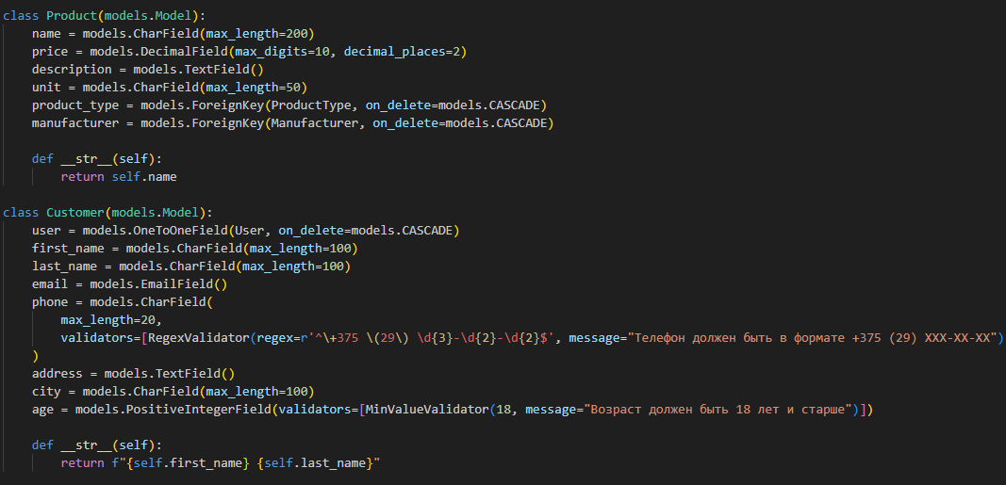  
  Представить на диаграмме в виде, как на примере ниже. В качестве базы данных рекомендована sqlite, но можно другую по согласованию с преподавателем.  
  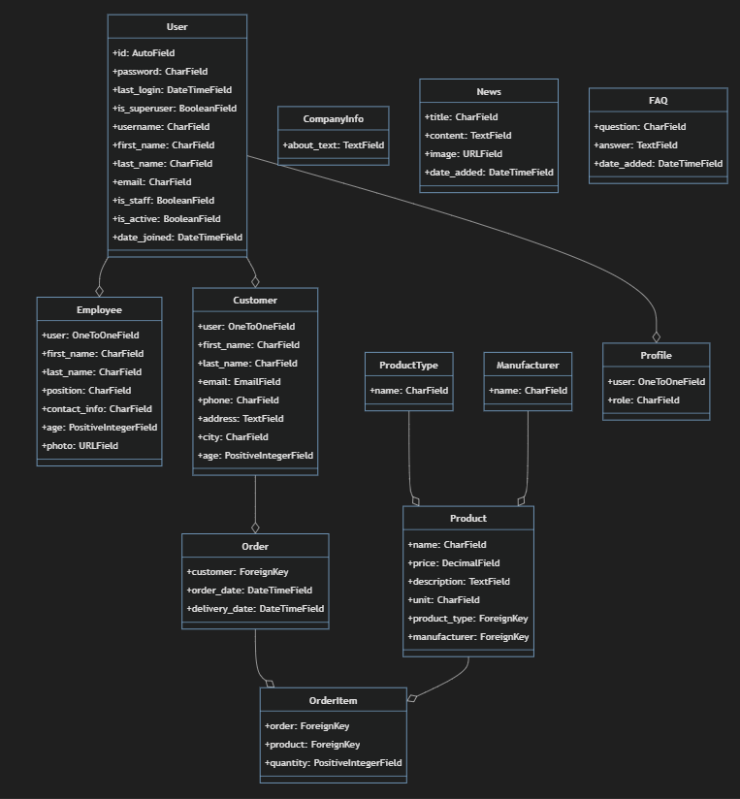

Нужно предусмотреть возможность хранения и изменения данных для обеспечения функционала в соответствии с индивидуальным заданием и для страниц, которые должны быть в каждом приложении независимо от варианта. Эти страницы полностью будут реализованы в следующем семестре, поэтому сейчас можно ограничиться их наполнением через базу данных или админ панель, или выполнить по желанию(отмечено ***):

* *Главная*: Краткая информация о последней опубликованной статье
* *О компании*: информация о компании – просто текст (*** видео, логотип, история по годам, реквизиты – пока только сделать таблицу в базе данных) (таблица в базе данных)
* *Новости*: список статей в соответствии с тематикой сайта с заголовком, кратким содержанием (одно предложение), картинкой (таблица в базе данных) (*** и кнопкой «Читать далее» при нажатии на которую открывается вся статья)
* *Словарь терминов и понятий*: список часто задаваемых вопросов и ответов на них с датой добавления на сайт (таблица в базе данных)
* *Контакты*: Фото сотрудников с описанием выполняемых работ, телефонами, почтой и т.д. (таблица в базе данных)
* *Политика конфиденциальности*: пока добавить пустую страницу
* *Вакансии*: список вакансий с описанием (таблица в базе данных)
* *Отзывы*: список отзывов с указанием имени, оценки, текста, даты (таблица в базе данных). (Кнопка добавить отзыв с переходом к окну регистрации или в личный кабинет залогиненного пользователя. При нажатии кнопки открытие формы с полем для текста отзыва и выбора оценки, кнопкой «Отправить», которая сохраняет отзыв в базе. )
* *Промокоды и купоны*: список промокодов действующих и в архиве. (таблица в базе данных).



* Реализовать связи один к одному (OneToOneField), один ко многим (ForeignKey) и многие ко многим (ManyToManyField).  
  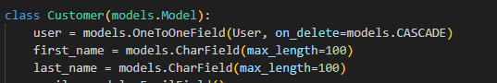  
  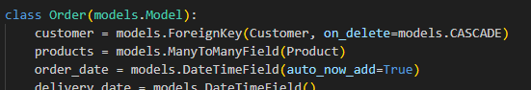
* Реализовать CRUD (create, read, update, delete) операции (<https://metanit.com/python/django/5.4.php> );
* 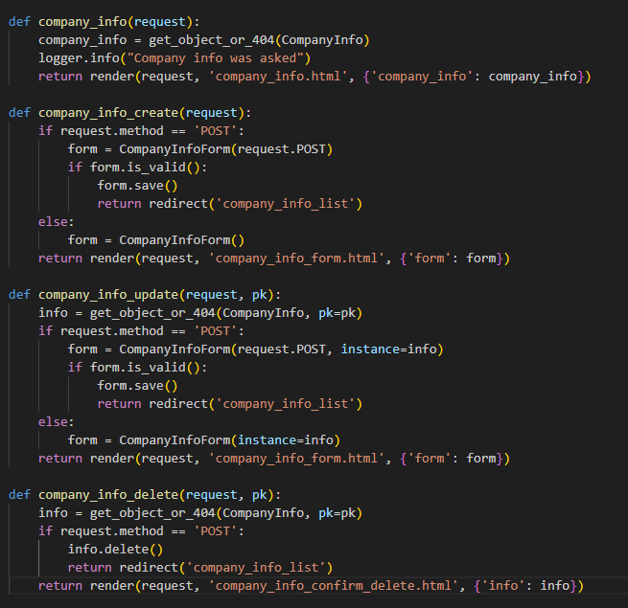
* Добавить все модели в админ панель, создать суперюзера, обеспечить работу с данными, фильтрацию, встроенное редактирование связанных записей (<https://developer.mozilla.org/ru/docs/Learn/Server-side/Django/Admin_site>).   
  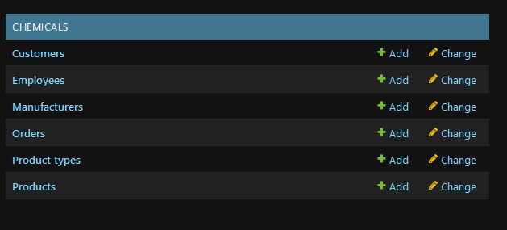
* Реализовать механизмы авторизации/аутентификации;  
  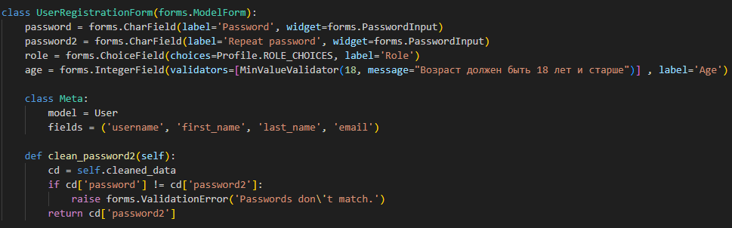  
  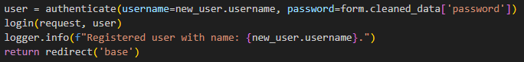
* Разграничить доступ в зависимости от прав: например, владелец магазина(superuser), User с регистрацией, User без регистрации (см. инд. задание)  
  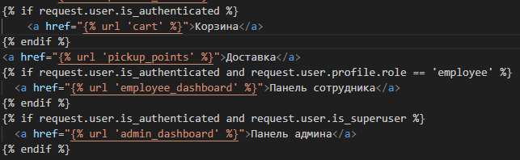
* Обеспечить наполнение данными для демонстрации не менее 10 записей в списке товаров/услуг/объектов/клиентов

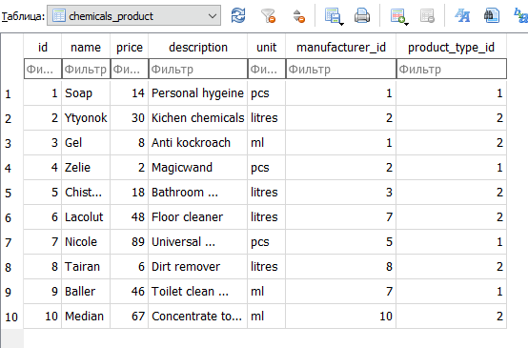

* Подключить и использовать как минимум 2 сторонние API (базовый список прилагается), какие именно - выбрать на свой вкус.  
  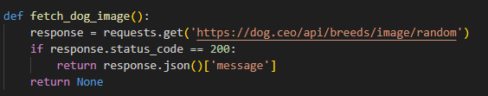  
  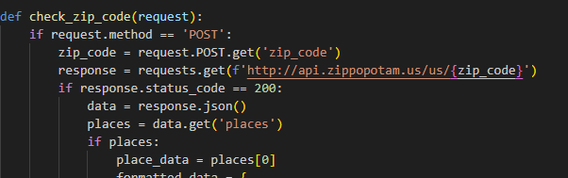
* Использовать регулярные выражения для связи URL-адреса с функцией отображения (<https://developer.mozilla.org/ru/docs/Learn/Server-side/Django/Generic_views> )  
  
* отображать статистические показатели для своего сайта (использовать данные, соответствующие предметной области). Например:
  + список клиентов/товаров в алфавитном порядке и общую сумму продаж;  
    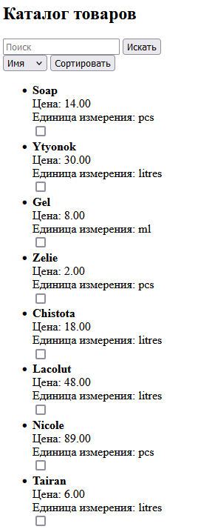
* отображать тайм зону пользователя, текущую дату, дату добавления/изменения данных в таблицы для тайм зоны пользователя и для UTC, календарь в текстовом виде. Дату указывать в формате (DD/MM/YYYY)  
  
* Номер телефона клиента указывается в формате +375 (29) XXX-XX-XX;  
  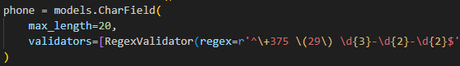
* Клиенты и сотрудники должны иметь возрастное ограничение 18+;  
  
* Реализовать визуализацию в виде диаграммы или графика для отображения распределения показателей по группам и/или изменения показателей по датам/группам.  
  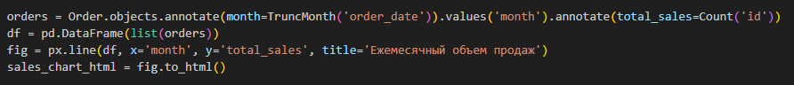
* Реализовать поиск по любому из параметров и сортировку отображаемых данных  
  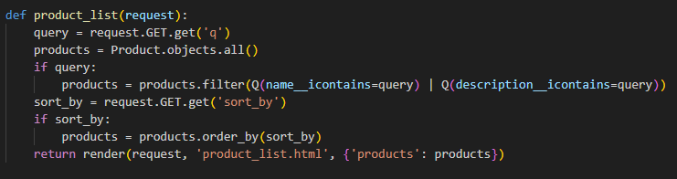
* Добавить тесты. Покрытие тестами кода на 80% и выше (<https://developer.mozilla.org/ru/docs/Learn/Server-side/Django/Testing> ) (<https://pytest-docs-ru.readthedocs.io/ru/latest/parametrize.html> );  
  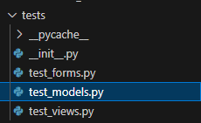
* Добавить logging(<https://habr.com/ru/companies/wunderfund/articles/683880/> );  
  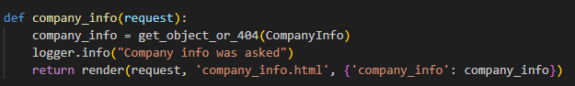  
  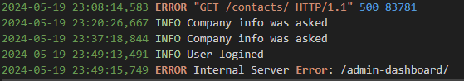
* Внешний вид сайта не важен, главное отображать нужную информацию. Использование css по желанию. Если будете использовать <https://www.bootstrapcdn.com/>, то сохраните на github в разных ветках версию без стилей и со стилями. В следующем семестре разработаете свои стили и нужен будет проект без bootstrap;
* Валидация форм как на стороне сервера, так и на стороне клиента;  
  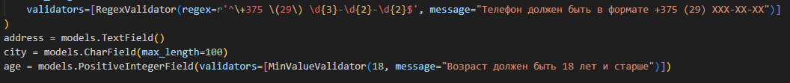
* Поддержка разного уровня логирования (уровень логирования брать из конфигурации приложения);  
  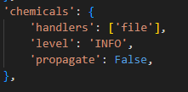
* Ограничить использование API проекта для неавторизованных запросов.  
  